Муниципальное образовательное учреждение дополнительного
образования «Дом пионеров и школьников»
Мантуровского района
Курской области

Кружок «Школа робототехники»

Номинация «Инженерия, автоматизация и робототехника»

Проект «Сельскохозяйственный робот-помощник»

Подготовил:
Ливенский Вадим Николаевич,
обучающийся 11 класса
Мантуровской СОШ

Руководитель работы:
Мельникова Татьяна Александровна,
учитель информатики
МОУ «Мантуровская СОШ»

2021 г

Введение | стр. 3
Глава 1. Теоретическая часть
1.1. Что такое робот и история робототехники | стр.4
1.2.Arduino  1.3. Языки программирования |  | стр.5  стр.6
Глава 2. Практическая часть
2.1. Робот сироп на службе в с/х производстве | стр.7
2.1. Разработка программного кода | стр.8
2.2. Создание схемы проекта  2.3. Сборка робота | стр.9  стр.9
Заключение | стр.11
Список источников | стр.11
Содержание

Введение
Мы привыкли считать, что человек – венец творения. Но со временем человечество стало поручать рутинную и тяжелую работу компьютерным алгоритмам. Сегодня применение роботов в современном мире уже никого не удивляет.
На плечи механических друзей ложится множество разнообразных задач. Медицина, банковское обслуживание, промышленность, даже развлечения – основные области применения роботов. Однако с каждым годом появляется все больше работы, которая по зубам искусственному интеллекту.
Инженеры-робототехники считают, что в ближайшие годы произойдёт экономический прорыв в производстве и продаже роботов. Можно отнестись к их мнению скептически, но ведь и большинство экономистов пророчат этой отрасли небывалый подъём. Какие из них уже сегодня пользуются стабильным спросом и интересом со стороны потенциальных покупателей?
На сегодняшний день – это робот-пылесос, робот-помощник, робот-шпион, социальный робот и т.д.
Интенсификация сельского хозяйства предполагает активное применение робототехнических устройств во всех сферах отрасли.
Продолжающийся рост численности населения, повышение спроса на продукты питания, снижение доступности рабочей силы в сельском хозяйства, рост затрат на сельское хозяйство - все это стимулирует массовую автоматизацию и роботизацию промышленности в области сельского хозяйства.
Потребность в таких роботах возникла в связи с тем, что роботы более точны, чем человек, им не нужен отдых, а также роботы не нуждаются в зарплате.
Передовые страны работают над переходом к безлюдному автоматизированному сельскому хозяйству на основе широкого применения мобильных и стационарных роботов. Как ожидается, это позволит добиться роста производительности на фоне повышения рентабельности, что обеспечивает снижение себестоимости продукции. Роботы способны выполнять различные операции - обработку почвы, ее удобрение, посев, посадка, доение скота, стрижка шерсти, кормление, контроль за растениями, животными, контроль за физическими показателями в теплицах и т.д.
Использование программно-аппаратных комплексов беспилотного управления для замены водителей сельскохозяйственных транспортных средств позволяет сократить перерасход материалов, а также увеличивает урожайность за счет более точной обработки земли.
Актуальность нашей разработки в том, что робот-помощник, собранный на базе Arduino, представляет собой бюджетный вариант устройства для сельского хозяйства, функции которого можно расширять и наращивать по желанию пользователя.
Гипотеза:если изучить принципы создания устройств на платформе Arduino, то возможно разработать робота, способного автоматизировать технологические процессы в сельскохозяйственном производстве.
Тема проекта: Робот-помощник в тепличном хозяйстве
Цель работы: создать робота помощника на Arduino.
Для достижения поставленной цели были сформулированы следующие задачи:
- изучить литературу и интернет-источники по изготовлению роботов на Arduino и применения их в сельхозпроизводстве;
- изучить аппаратно-программную платформу Arduino для создания данного устройства;
- проанализировать работоспособность;
- подвести итоги работы и сделать выводы.

Глава 1.Теоретическая часть
1.1 Что такое робот и история робототехники
Что такое робот?
Робот - автоматическое устройство, предназначенное для осуществления различного рода механических операций, которое действует по заранее заложенной программе.В 1942 году Айзеком Азимовым были сформулированы три закона робототехники которые гласят.
- Робот не может причинить вред человеку или своим бездействием допустить, чтобы человеку был причинён вред.
- Робот должен повиноваться всем приказам, которые даёт человек, кроме тех случаев, когда эти приказы противоречат Первому Закону.
- Робот должен заботиться о своей безопасности в той мере, в которой это не противоречит Первому или Второму Законам.
В 1948 году в США компанией GeneralElectric был создан первый промышленный робот.Его особенностью было наличие обратной связи – оператор мог не только видеть его перемещение в рабочем пространстве, но и чувствовать силу, которую развивал захват манипулятора, что позволяло управлять механизмом более точно. В середине 50-х годов американец Джордж Девол основал компанию Unimation, которая занималась выпуском первых серийных промышленных роботов, программируемых с помощью перфокарт. Уже к середине 60-х годов в развитых странах насчитывалось несколько десятков компаний, наладивших выпуск подобных машин. Особенно в этом преуспела Япония – закупив у Unimationпервые роботы в 1968 году, уже через 10 лет эта страна стала мировым лидером по выпуску собственных аналогов и оснащения ими производств.

1.2 Arduino
Arduino - торговая марка аппаратно-программных средств для построения простых систем автоматики и робототехники, ориентированная на непрофессиональных пользователей.[1]
За основу я возьму микроконтроллерArduino, так как с помощью Arduino имеет большое количество датчиков и библиотек, что позволяет с легкостью и удобством создавать различные проекты.
Существует множество ревизий Arduino, а также сторонних клонов, построенных на основе этих версий. Но в моем проекте будит использоваться стандартна ревизия ArduinoUno.
ArduinoUno - самая простая и распространенная плата. В основе чип ATmega328 с тактовой частотой в 16 МГц, 32 Кб флэш-памяти, 2 Кб ОЗУ и 1 Кб EEPROM. В Uno 14 цифровых входов/выходов, которые могут использоваться для управления датчиками, моторами и другими устройствами.
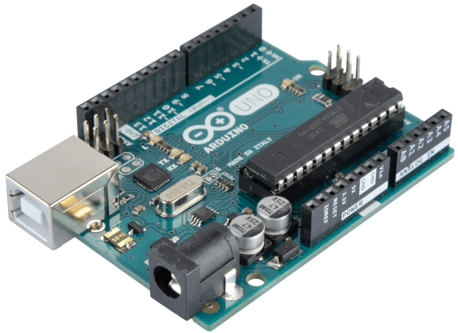
Рис 1. Микроконтроллер ArduinoUno.
Для программирования микроконтроллера использоваться среда разработки Arduino IDE. Это кроссплатформенное приложение, написанное на языке программирования Java. Он используется для написания и загрузки программ на плату Arduino.

1.3 Языки программирования
Язык программирования - формальный язык, предназначенный для записи компьютерных программ.[2] Язык программирования определяет набор лексических, синтаксических и семантических правил, определяющих внешний вид программы и действия, которые выполнит исполнитель (обычно - ЭВМ) под её управлением.
В моем проекте для разработки робота будет использоваться язык программирования C++.
C++ — компилируемый, статически типизированный язык программирования общего назначения.[3]
Язык возник в начале 1980-х годов, когда сотрудник фирмы BellLabs Бьёрн Страуструп придумал ряд усовершенствований к языку Cи под собственные нужды. Когда в конце 1970-х годов Страуструп начал работать в BellLabs над задачами теории очередей, он обнаружил, что попытки применения существующих в то время языков моделирования оказываются неэффективными, а применение высокоэффективных машинных языков слишком сложно из-за их ограниченной выразительности. Язык программирования C++ я выбрал, потому что он быстр и многофункционален и позволяет создавать от простого калькулятора до программ управления космическим кораблем.
Можно выделить следующие задачи роботизации в сельском хозяйстве:
- мониторинг и прогнозирование
- снижение себестоимости сельхозпроизводства
- улучшение качественных показателей
- повышение безопасности с-х производства
- решение проблем с кадрами

Глава 2. Практическая часть
  - .Робот на службе в сельхозпроизводстве
Наша модель робота - беспроводной, который выводит изображение и звук на телефон, на котором есть джойстик для управления роботом, также сироп обладает дополнительными функциями: ночной режим, возможность записывать фото и видео на память телефона, воспроизведение человеческой речи с помощью динамика.
Кроме того, робот обладает возможностью модернизации с помощью сенсоров, например датчик для измерения влажности воздуха, температуры окружающей среды, концентрации СО₂ и так далее. Благодаря вышеперечисленным функциям робот может выполнять различные поставленные для него задачи, например: обнаружение низкий уровень жидкости в поилке и кролика.
Небольшие размеры и высокая маневренность делают его идеальным для использования в условиях закрытого грунта. Робот может осматривать растения и определяет визуальные признаки заболеваний, учитывать подробную информацию о микроклимате теплицы, наблюдать за домашними животными мелких размеров, помогать операторам контролировать производство сахара.

2.2.1 Разработка программного кода.
Для программирования микроконтроллера использоваться среда разработки Arduino IDE. Это кроссплатформенное приложение, написанное на языке программирования Java. Он используется для написания и загрузки программ на плату Arduino.

2.2.2 Разработка интерфейса мобильного приложения.
Для разработки интерфейса приложения использовалась библиотекаRemoteXY.
Интерфейс приложения записан в массиве, в котором хранятся координаты, цвет, размер, форма каждого элемента управления роботом.
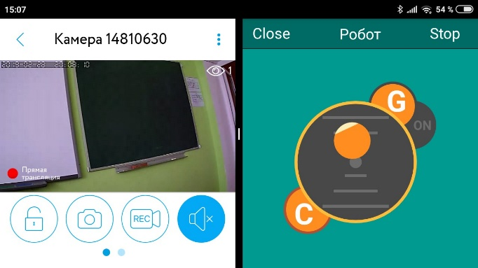
Рис 3. Скриншот интерфейса мобильного приложения.

2.3 Создание схемы проекта.
Схема проекта была создана в программе Fritizing. Сначала я написал приблизительный перечень компонентов проекта, нарисовал принципиальную схему на листе бумаги и затем создал схему в программе.
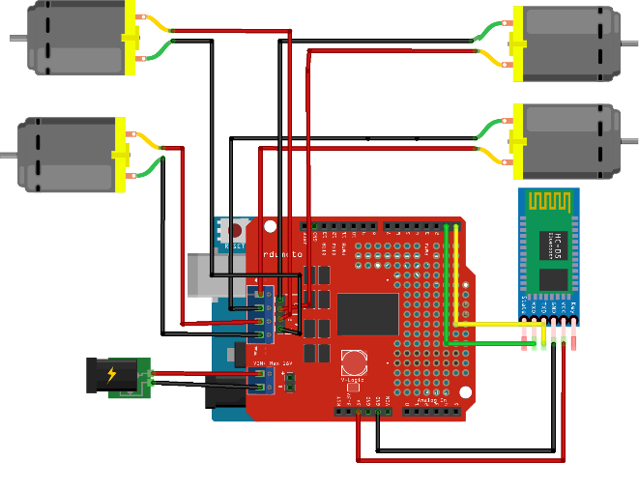
Рис 4. Схема проекта.

2.3 Сборка робота
При сборке робота использовались следующие компоненты:

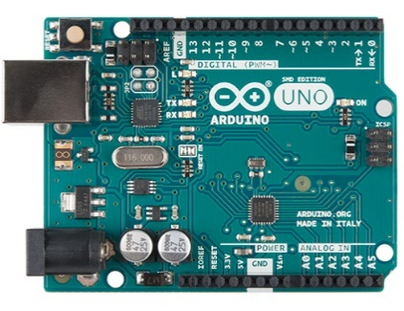 Микроконтроллер ArduinoUno.
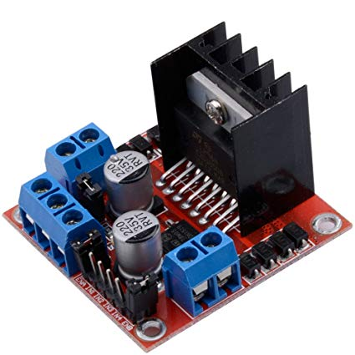Драйвер мотора L298N.
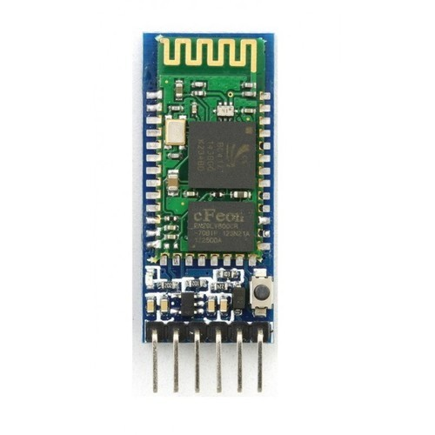Bluetooth модуль HC-06.
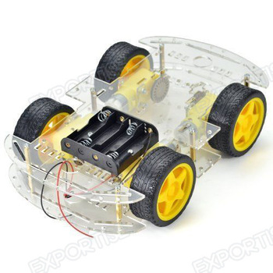Четырёх приводное шасси для робота.
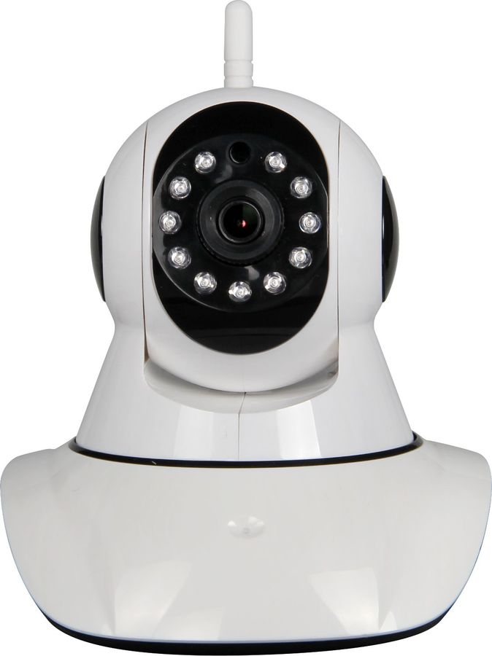Камера rubetek rv-3403.
Все эти компоненты были собраны по схеме. Затем скомпилировал код в плату и проверили устройство на работоспособность.
Внешний вид робота представлен ниже.
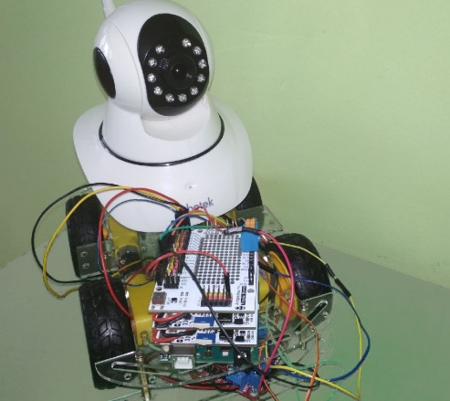
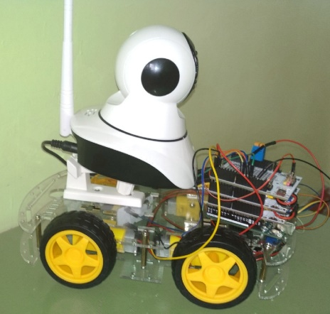

Программный код

#define REMOTEXY_MODE__HARDSERIAL
#include <RemoteXY.h>
// настройкисоединения
#define REMOTEXY_SERIAL Serial
#define REMOTEXY_SERIAL_SPEED 9600
// конфигурацияинтерфейса
#pragma pack(push, 1)
uint8_t RemoteXY_CONF[] =
{ 255,2,0,0,0,12,0,8,13,0,
5,8,22,7,52,52,2,26,31 };

struct {

int8_t joystick_1_x;
int8_t joystick_1_y;
uint8_t connect_flag;
} RemoteXY;
#pragma pack(pop)
#define PIN_MOTOR_RIGHT_UP 12
#define PIN_MOTOR_RIGHT_DN 11
#define PIN_MOTOR_RIGHT_SPEED 5
#define PIN_MOTOR_LEFT_UP 10
#define PIN_MOTOR_LEFT_DN 9
#define PIN_MOTOR_LEFT_SPEED 4
unsigned char RightMotor[3] =
{PIN_MOTOR_RIGHT_UP, PIN_MOTOR_RIGHT_DN, PIN_MOTOR_RIGHT_SPEED};
unsigned char LeftMotor[3] =
{PIN_MOTOR_LEFT_UP, PIN_MOTOR_LEFT_DN, PIN_MOTOR_LEFT_SPEED};

/*
управление скоростью мотора
motor - ссылка на массив пинов
v - скорость мотора, может принимать значения от -100 до 100
*/
void Wheel (unsigned char * motor, int v)
{
if (v>100) v=100;
if (v<-100) v=-100;
if (v>0) {
digitalWrite(motor[0], HIGH);
digitalWrite(motor[1], LOW);
analogWrite(motor[2], v*2.55);
}
else if (v<0) {
digitalWrite(motor[0], LOW);
digitalWrite(motor[1], HIGH);
analogWrite(motor[2], (-v)*2.55);
}
else {
digitalWrite(motor[0], LOW);
digitalWrite(motor[1], LOW);
analogWrite(motor[2], 0);
}
}

void setup()
{
/* инициализацияпинов */
pinMode (PIN_MOTOR_RIGHT_UP, OUTPUT);
pinMode (PIN_MOTOR_RIGHT_DN, OUTPUT);
pinMode (PIN_MOTOR_LEFT_UP, OUTPUT);
pinMode (PIN_MOTOR_LEFT_DN, OUTPUT);
RemoteXY_Init ();

}

void loop()
{
RemoteXY_Handler ();
/* управляемправыммотором */
Wheel (RightMotor, RemoteXY.joystick_1_y - RemoteXY.joystick_1_x);
/* управляемлевыммотором */
Wheel (LeftMotor, RemoteXY.joystick_1_y + RemoteXY.joystick_1_x);
}

ВЫВОД:
В ходе работы мы:
- создали робота-помощника на платформе Arduino, доказали гипотезу;
- проанализировали работоспособность устройства;
- рассмотрели примеры использования робота;
- подвели итоги работы;
- разработали план дальнейших действий по реализации проекта.

Заключение
Робот-помощник - беспроводная технология передачи небольших объемов данных на дальние расстояния, которая позволяет максимально простым и дешевым способом собирать информацию c огромного количества датчиков; датчики мелкие, работают годами, могут предоставлять массу ценной информации о составе почвы, земли и другую, чтобы, например, удобрять растения не по расписанию, а когда в этом есть необходимость; полная картина микроклимата вокруг растения легко визуализируется.
Небольшие размеры и высокая маневренность делают его идеальным для использования в условиях закрытого грунта; робот осматривает растения и определяет визуальные признаки заболеваний, наличия вредителей, нарушений питания и других проблем развития растений на их ранней стадии, а также учитывает количество плодов и прогнозирует ожидаемый урожай; кроме того, он учитывает подробную информацию о микроклимате теплицы.

СПИСОК ЛИТЕРАТУРЫ
- А. А. Авдуевский «Крыша для интеллекта». - М.: Юрайт-Издат, 2007. - 661 с. ISBN 978-5-94879-739-7
- И. В. Архипов «Системы для «интеллектуального» здания». М.: Альфа-Пресс, 2008. - 208 с.ISBN 918-5-94280-452-2
- И.М. Федоров, «Сколько этажей у интеллектуального здания?».– М.: Юрайт-Издат, 2007. - 321 с. ISBN 978-5-94879-739-7
- Шейдлин А. Е. Новая энергетика. – М.: Наука, 2009.-343 с.ISBN 978-5-7057-3995-2
- Юдасин Л. С.. Энергетика: проблемы и надежды. – М.: Просвещение 2009. - 256 с. ISBN 5-7695-2516-9
- http://www.sf.perm.ru/kd_dop_house.html А. Ю. Королев «УМНЫЙ ДОМ: приятная неизбежность»

